- ☐ Figura 1. Topología completa con los tres switches, las tres PC y los enlaces en verde (Actividad 1)
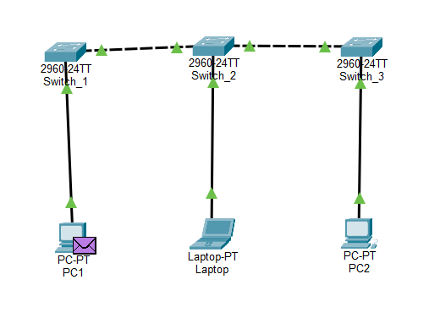
- ☐ Figura 2. Pestaña Physical de PC-1 con el módulo de red PT-HOST-NM-1CFE visible
- 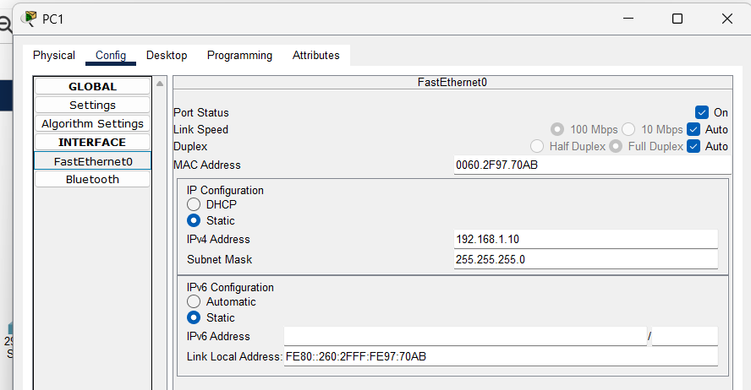
- ☐ Figura 3. ipconfig /all en PC-1 antes de configurar la IP (MAC visible, IPv4 en 0.0.0.0)
- 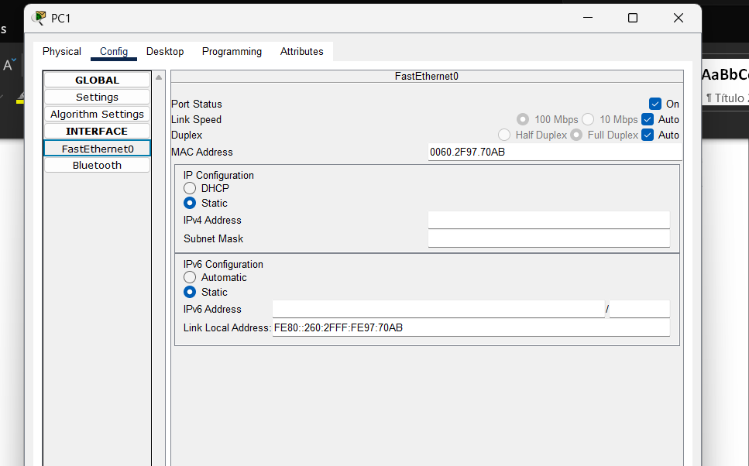
- ☐ Figuras 4 a 6. Ventana IP Configuration de PC-1, PC-2 y PC-3 con la IP y la máscara asignadas
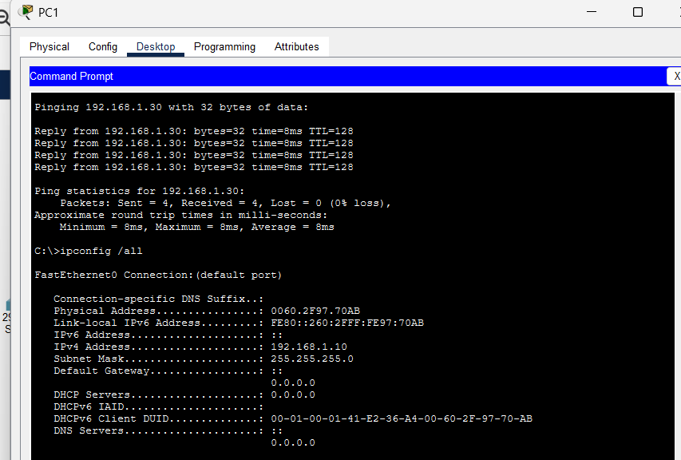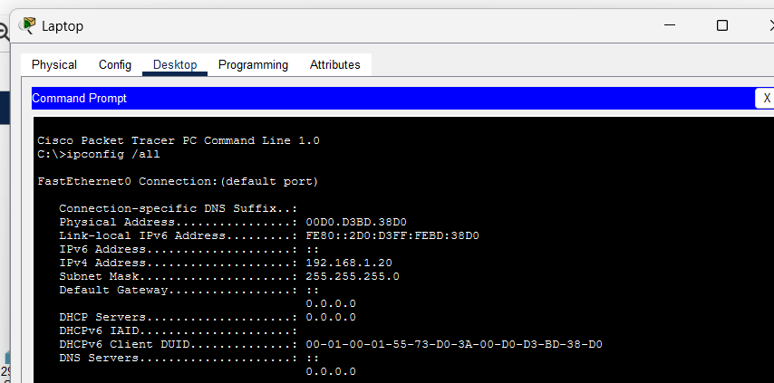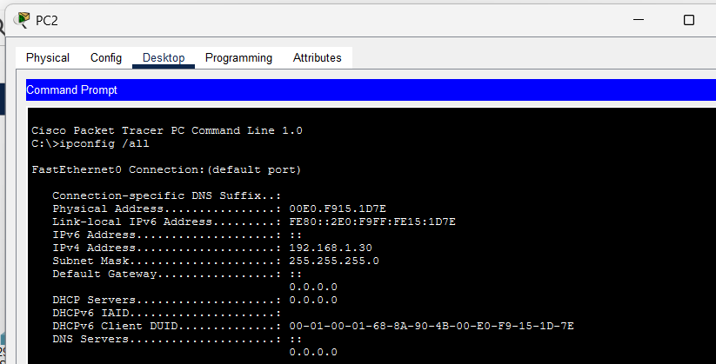
- ☐ Figuras 7 a 9. ipconfig /all de PC-1, PC-2 y PC-3 después de configurar, con la MAC y la IP resaltadas

- ☐ Figura 10. show mac address-table en Switch-1 antes de enviar tráfico
- 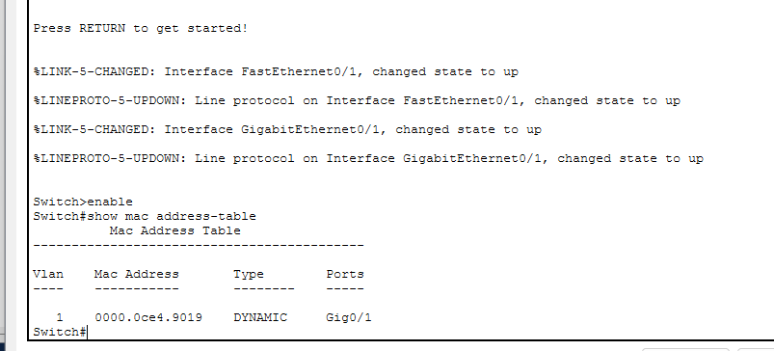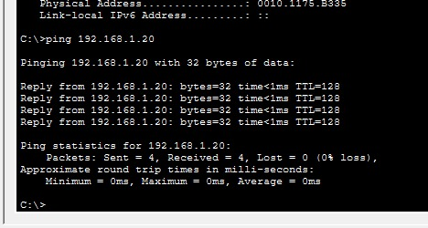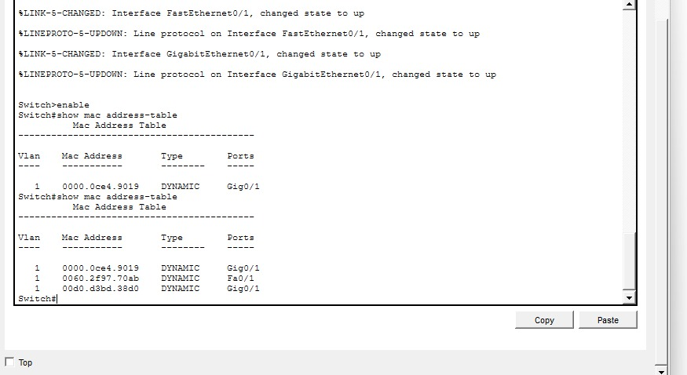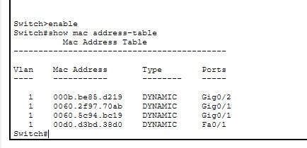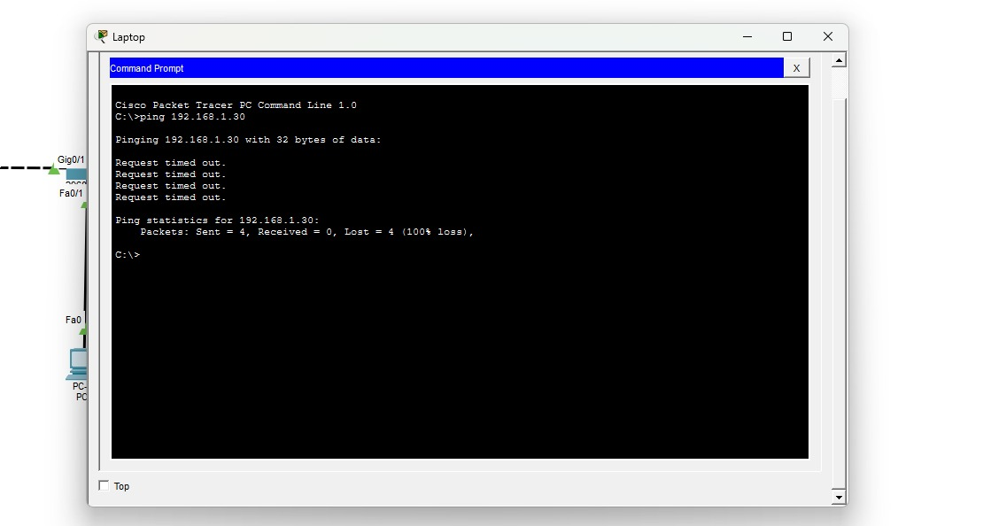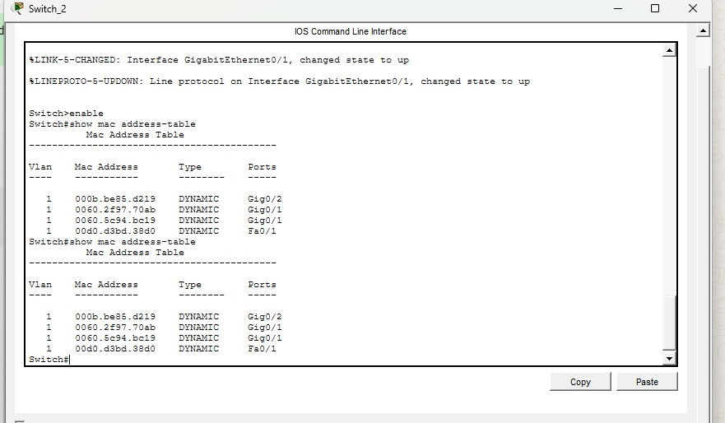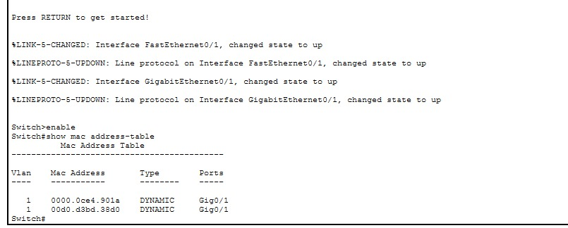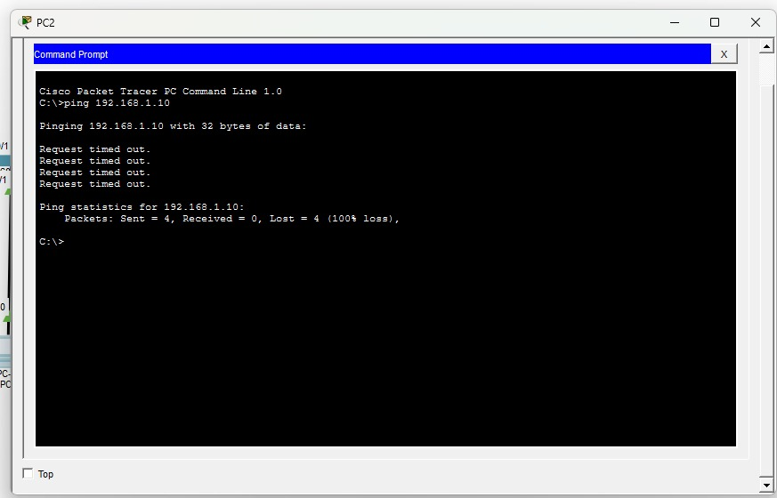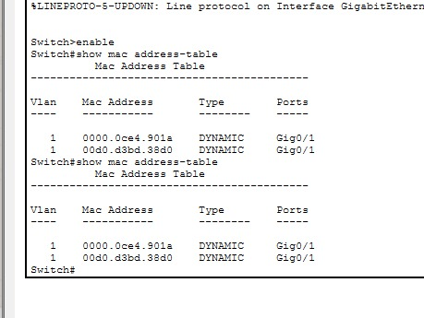
- ☐ Figuras 11 a 13. show mac address-table en Switch-1, Switch-2 y Switch-3 después del ping PC-1 a PC-2
- 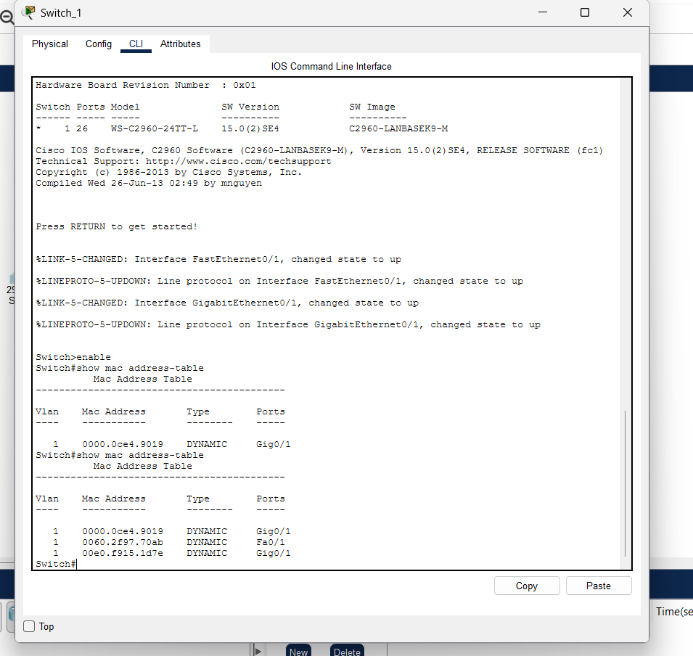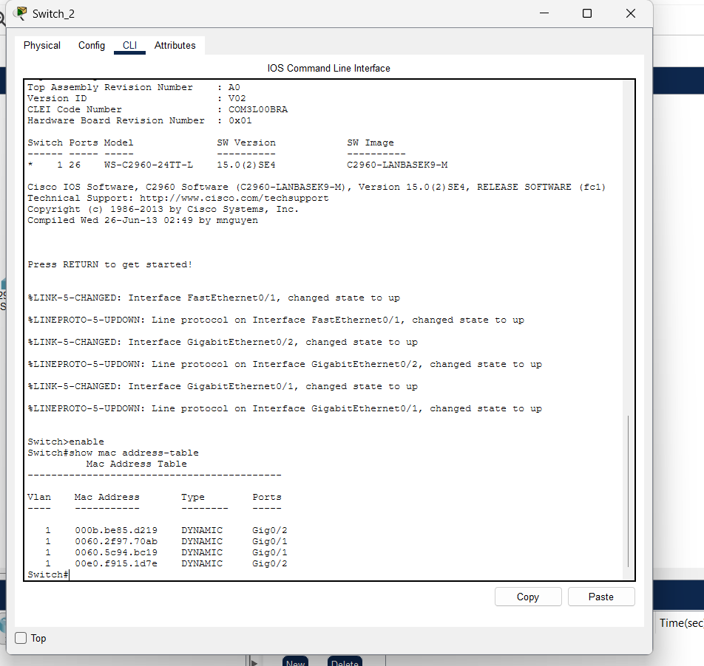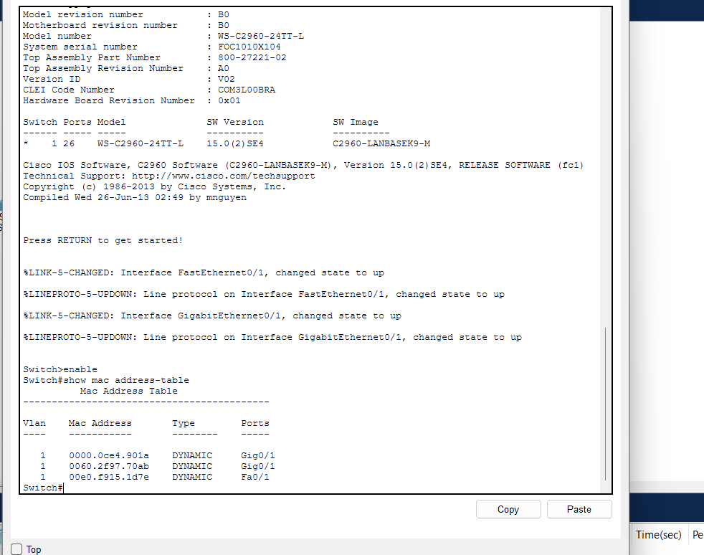
- ☐ Figura 14. ping 192.168.1.30 desde PC-1 con las estadísticas finales
- 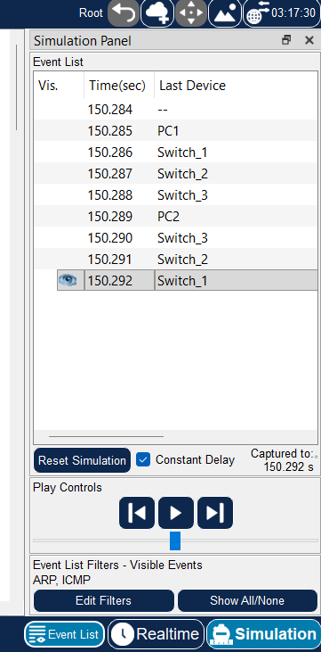
- ☐ Figura 15. tracert 192.168.1.30 desde PC-1
- 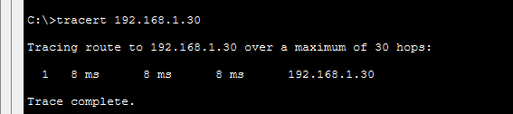
- ☐ Figura 16. Modo Simulación con el filtro en ICMP y ARP, y el paquete pasando por Switch-1, Switch-2 y Switch-3 hasta PC-3 (basta con 2 o 3 recortes del recorrido)
- 